**Nama : Eliasz Moses  
Kelas : D (Basic - QE)**

**SOAL DAN JAWABAN TRACKING MANAGEMENT TOOLS**

**Soal Tracking Management Tools**

1. Buatlah simulasi terjadinya bugs pada suatu feature (Story, Task, Subtask). Deskripsikan Feature dan Bugs (minimal 2 untuk bugs) dari simulasi yang dibuat pada Jira. Lampirkan screenshot step-step pekerjaan berupa docs atau pdf.

**Jawaban Tracking Management Tools**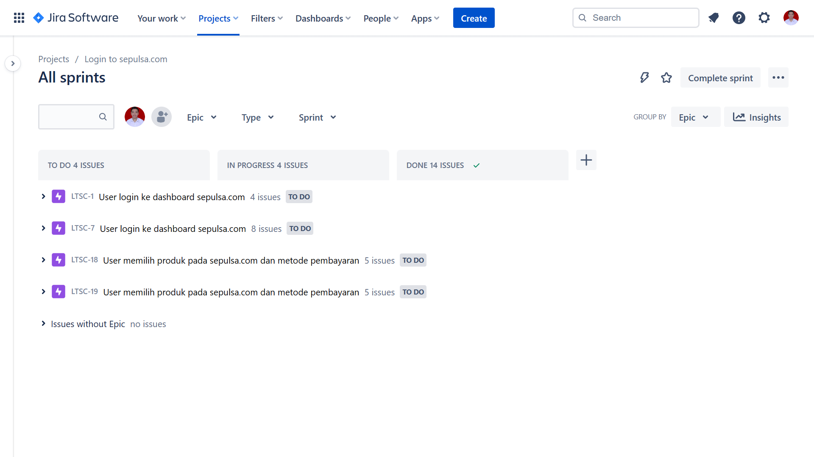

Pada gambar diatas merupakan hasil keseluruhan dari Smulasi terjadinya bugs pada suatu feature, disini saya mencoba simulasi login, pilih produk dan metode pembayaran pada situs sepulsa.com.

Terdapat 4 Epic yang saya gunakan untuk melakukan pengujian pada simulasi login yang terdiri dari Positif test case dan Negative Test Case nya, begitu juga dengan simulasi produk dan layanan.

Berikut adalah pemaparan feature dan bugs serta pengerjaannya : 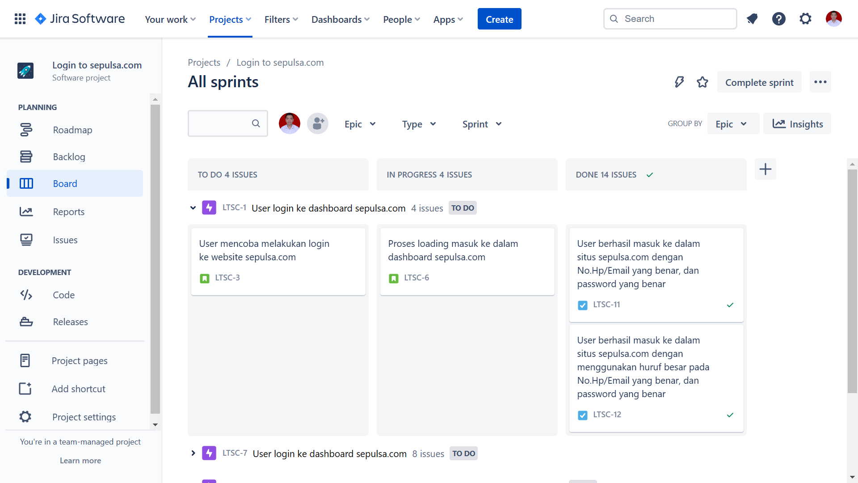

Di bagian ini saya melakukan pengujian positive test case pada sepulsa.com untuk menguji login pada sepulsa.com. Di sini saya menggunakan 2 fitur story yakni : pada bagian “TO DO” untuk menjelaskan apa yang ingin dilakukan, “IN PROGRESS” untuk menggambarkan bahwa situs tersebut sedang melakukan loading dimana user sudah mengisi formulir nya terlebih dahulu, 2 fitur task yakni : pada bagian “DONE” untuk menunjukkan keberhasilan pengguna masuk/login ke dalam situs sepulsa.com. Tentunya ini semua saya buat di backlog terlebih dahulu.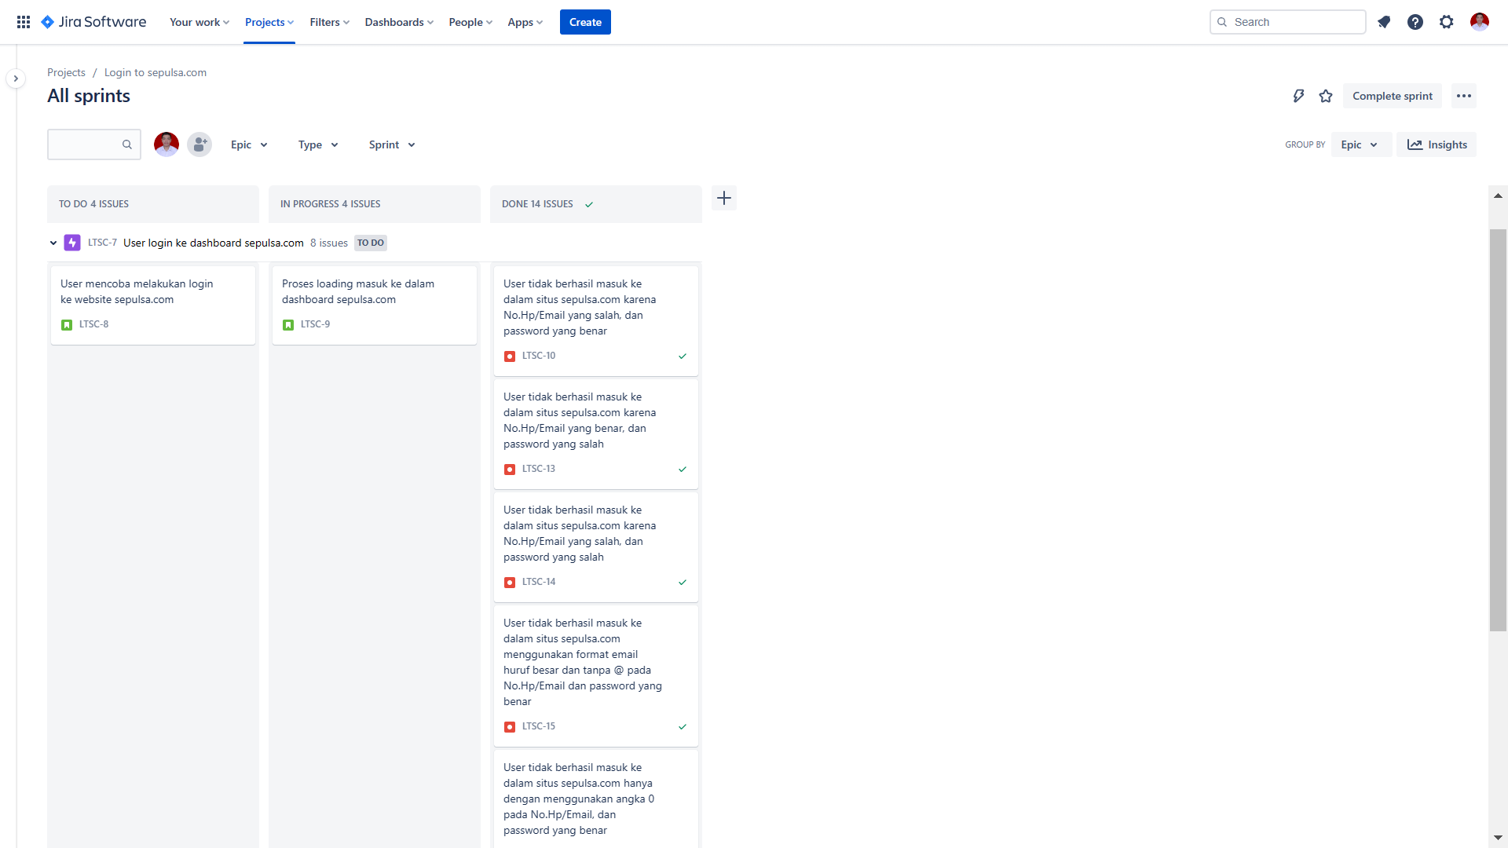

Di bagian ini saya melakukan pengujian negative test case pada sepulsa.com untuk menguji login pada sepulsa.com. Di sini saya menggunakan 2 fitur story yakni : pada bagian “TO DO” untuk menjelaskan apa yang ingin dilakukan, “IN PROGRESS” untuk menggambarkan bahwa situs tersebut sedang melakukan loading dimana user sudah mengisi formulir nya terlebih dahulu, 6 fitur bugs yakni : pada bagian “DONE” untuk menunjukkan penyebab kegagalan pengguna untuk masuk/login ke dalam situs sepulsa.com. Tentunya ini semua saya buat di backlog terlebih dahulu.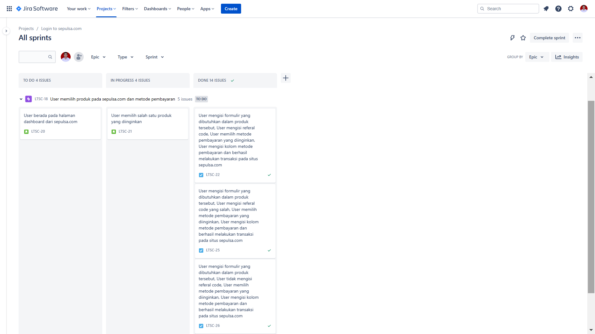

Di bagian ini Di bagian ini saya melakukan pengujian positive test case pada sepulsa.com untuk menguji login pada sepulsa.com. Di sini saya menggunakan 2 fitur story yakni : pada bagian “TO DO” untuk menjelaskan apa yang ingin dilakukan, “IN PROGRESS” untuk menggambarkan bahwa situs tersebut sedang melakukan loading dimana user sudah mengisi formulir nya terlebih dahulu, 3 fitur task yakni : pada bagian “DONE” untuk menunjukkan keberhasilan pengguna masuk/login ke dalam situs sepulsa.com. Tentunya ini semua saya buat di backlog terlebih dahulu.

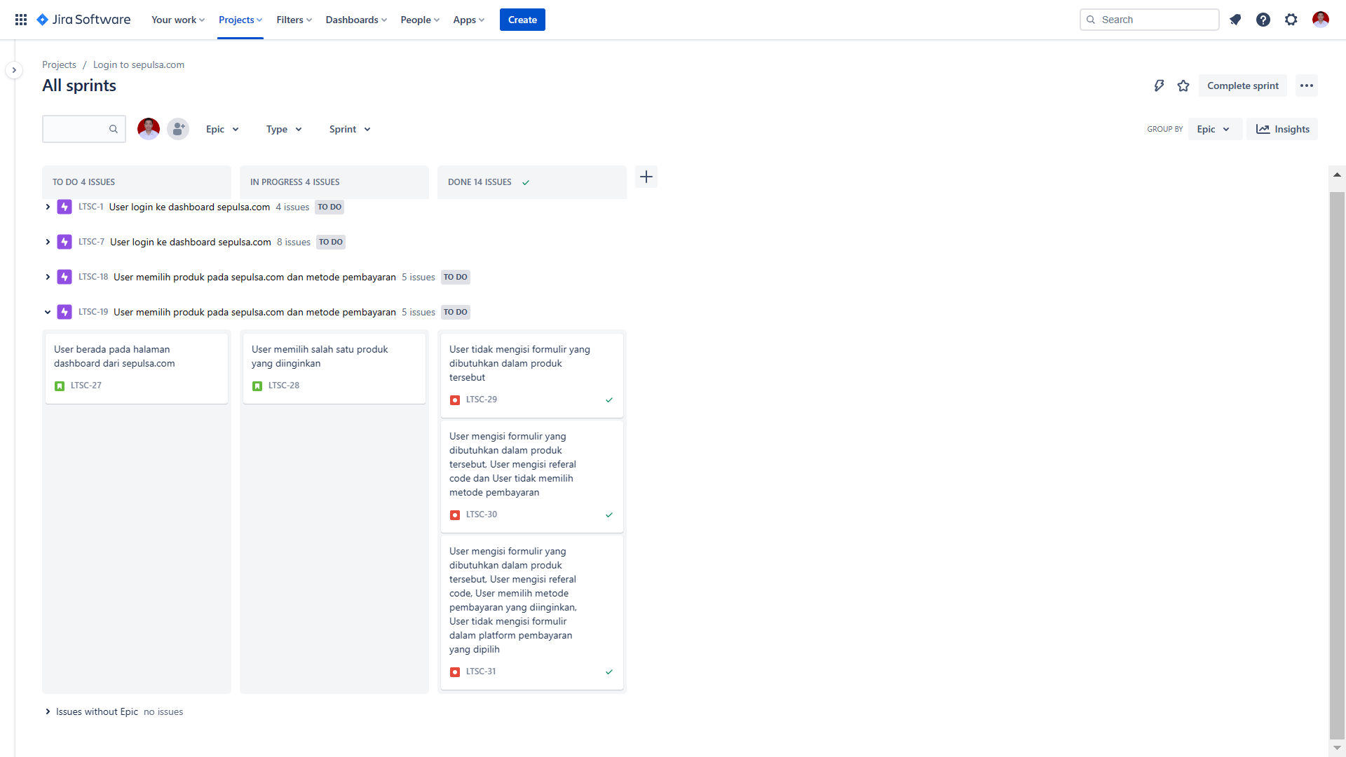

Di bagian ini saya melakukan pengujian negative test case pada sepulsa.com untuk menguji login pada sepulsa.com. Di sini saya menggunakan 2 fitur story yakni : pada bagian “TO DO” untuk menjelaskan apa yang ingin dilakukan, “IN PROGRESS” untuk menggambarkan bahwa situs tersebut sedang melakukan loading dimana user sudah mengisi formulir nya terlebih dahulu, 3 fitur bugs yakni : pada bagian “DONE” untuk menunjukkan penyebab kegagalan pengguna untuk masuk/login ke dalam situs sepulsa.com. Tentunya ini semua saya buat di backlog terlebih dahulu.

Terdapat 7 langkah-langkah pengerjaan dari backlog upload ke board :

* 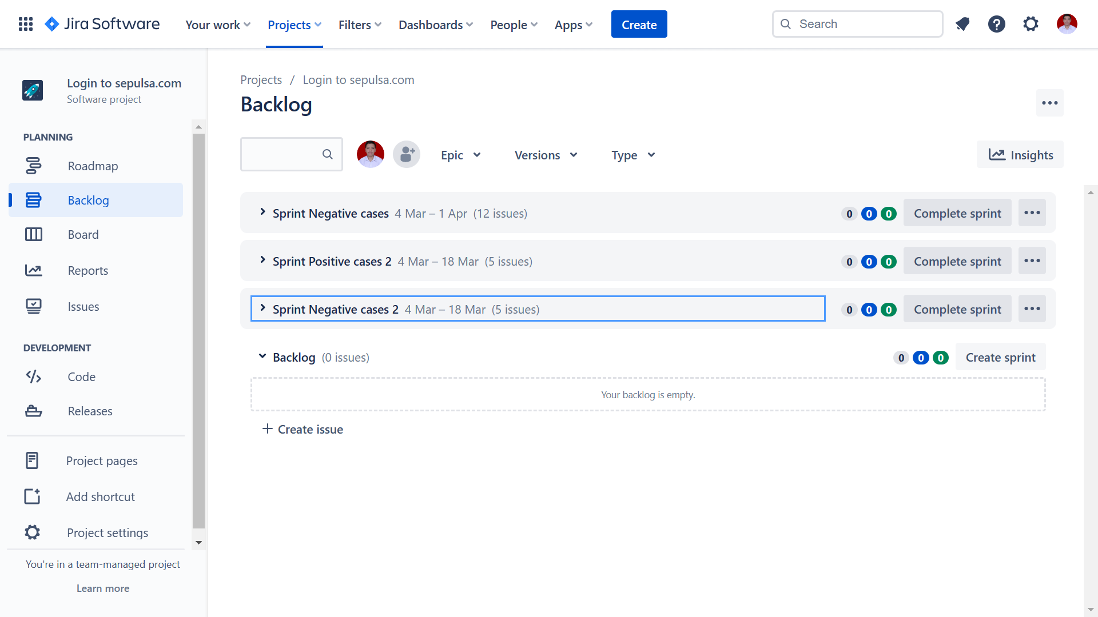Klik pada menu backlog di JIRA

* Klik tambah issue untuk memilih fitur story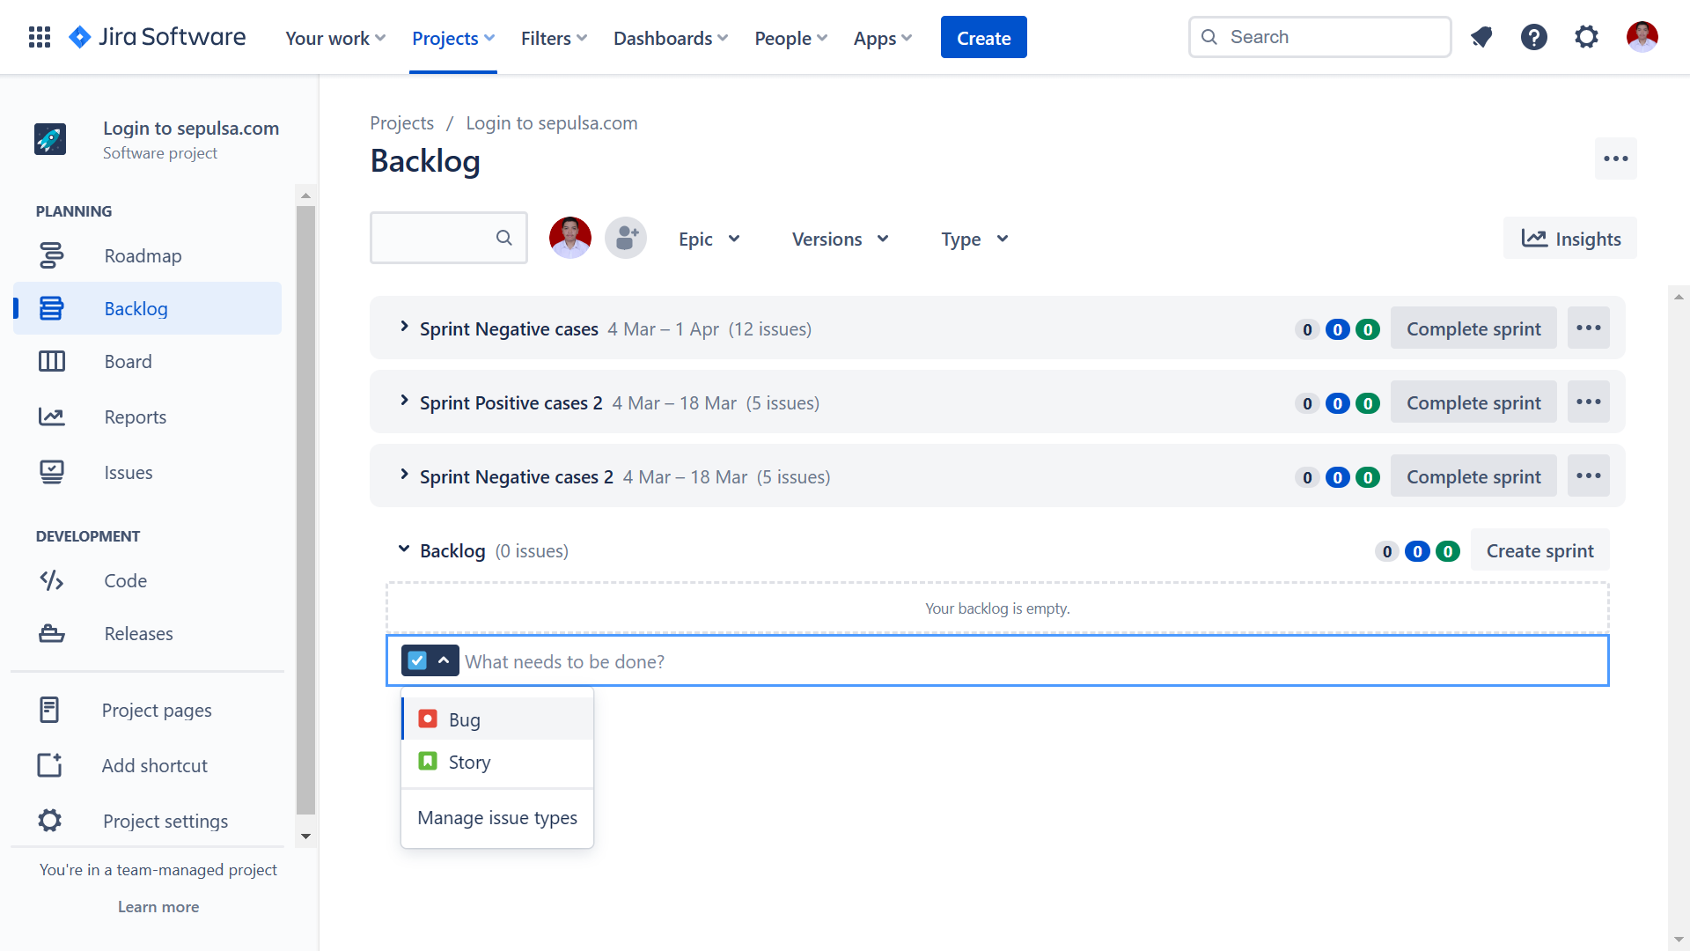
* Klik tambah issue untuk menambah fitur task pada backlog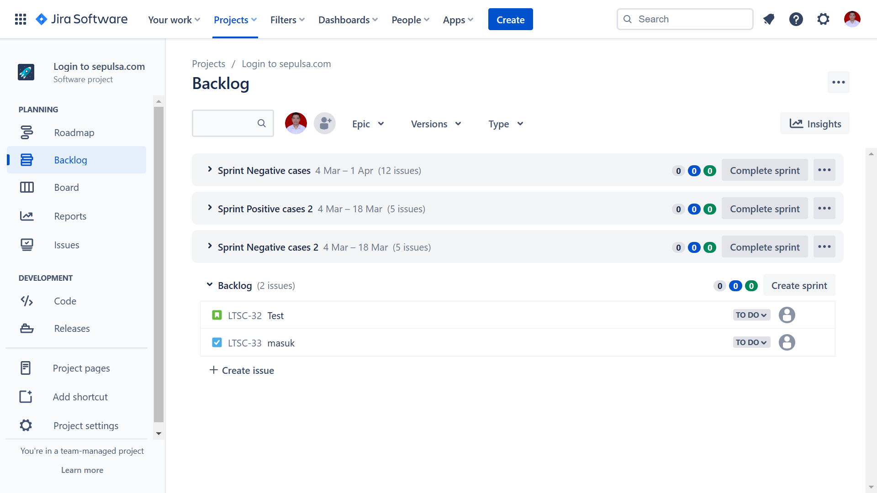
* Klik tambah issue untuk menambah fitur bug pada backlog  
  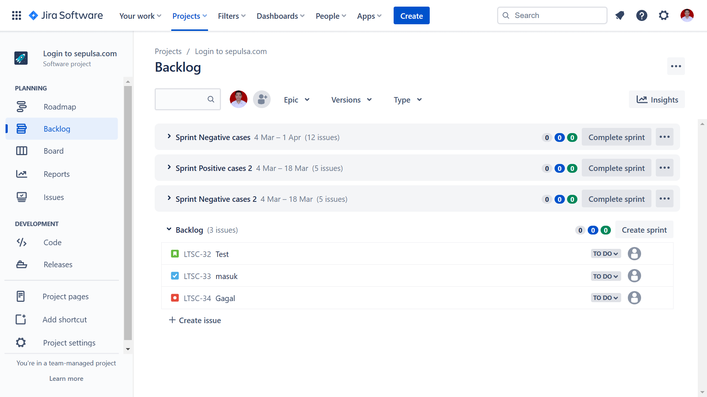
* Untuk mengubah status klik pada bagian workflow untuk diubah sesuai keperluan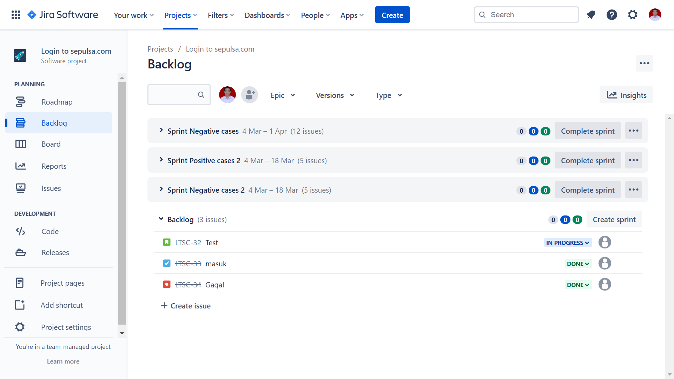
* Klik create sprint kemudian masukkan backlog yang sudah diubah statusnya ke dalam sprint tersebut agar dapat diubah menjadi start sprint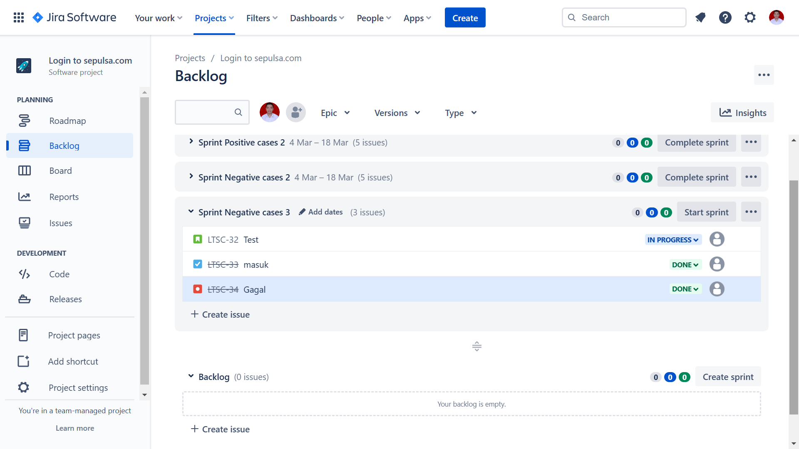
* Spin yang dicreate tadi kemudian akan otomatis membuka menu board dan menampilkan workflow

